國立清華大學竹師教育學院尹書田教育基金
「尹書田教育基金延攬 Dr. Robert Schinke 榮譽講座計畫」結案報告
計畫期程自106年09月01日起至107年08月31日止
一、計畫類別
□優秀新生入學獎學金
■延攬講座及其他類別師資
□學院創新發展
二、計畫執行總報告
- 計畫目標與執行：
（1）計畫目標：
A.提升學生（研究生與大學生）學術視野。
B.教師與一流國際學者互動討論，學習及交流。
C.建立更長久的合作關係，如研究合作、教師研究休假與研究學生互訪。
（2）計畫執行：
A.專題演講。
B.碩士班假日集中授課。
C.學期間透過視訊網路討論研究合作案。
D.研究諮詢，如：投稿建議、期刊審查流程、協助英文論文修改與投稿諮詢。
- 執行情形、成果與效益：
活動名稱：Understandings of Personal and Life Acculturation through Rich, Evocative Qualitative Methods
從豐富活潑的質性研究方法中，坦然瞭解個人與生命的成熟
時間：106年12月06日 10:10-11:30
地點： 體健大樓409視聽教室
主講者： Dr. Robert Schinke
參與人數：90人
活動流程/內容：
本活動對象為全院教師與研究生，Dr. Robert 從運動心理學的觀點，講授從質性研究過程中，協助加拿大原住民運動員融入社會，以及讓主流社會了解原住民運動員的文化。基本上，心諮與運動心理這兩個領域其實差異還是很大。對心諮來說接觸的個案比較傾向視他們為病人，所以，Robert教授的質性研究方法具有獨特性。他將個案視為朋友，以這出發點去深入瞭解對方，不只個性，包含對方的成長環境、家庭、文化等等。Robert徹底熟識一個人，才能找到對方為何需要幫助，困難之處，以及個案真正想要目標。
活動效益：
引發跨系所老師對運動質性研究的興趣，如教育學院林紀慧院長，心諮系吳怡珍老師。
活動紀實：
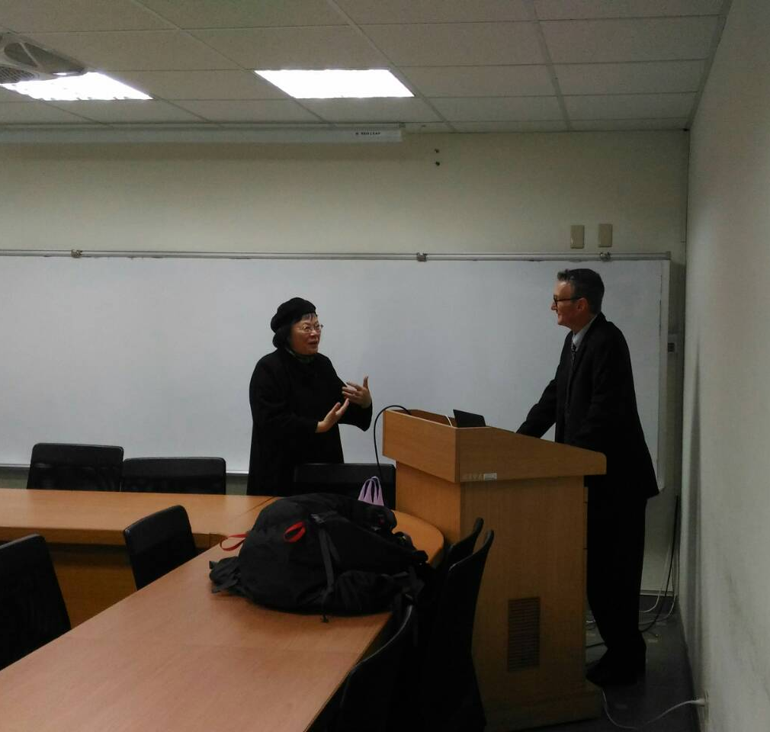 | 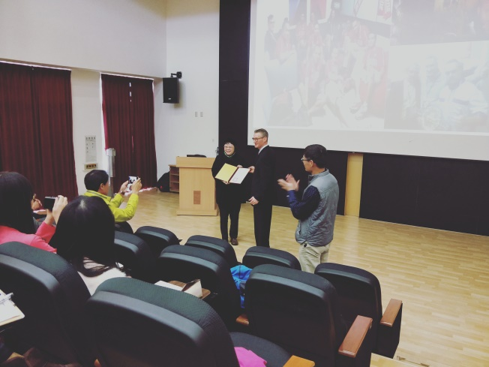

活動名稱：
Working and Consulting in Culturally Diverse Environments
多元文化環境的工作與諮商
時間：106年12月07日15:30-17:30
地點： 體健大樓309會議室
主講者： Dr. Robert Schinke
參與人數：7人
活動流程/內容：
本活動的主要對象是系上老師與研究生，Robert講述有關其個人專業生涯的經驗分享。Robert教授分享過去他實務經驗，將一位拳擊手，從懸崖邊拉至世界拳王的故事。Robert教授提到，這位拳擊手原本不被眾人看好，包括教練。Robert接下這位拳擊手個案後，首先就是先與他生活，Robert教授認為要了解一個人就是與對方生活相處，運用自然而然相處的方式慢慢帶入心理技巧，改變個案的種種。這樣的介入方式很不同以往心理諮商介入的方式。這也是讓Robert教授能成功的方法。
活動效益：
使教師與研究生瞭解加拿大運動心理的實務介入情形。
活動紀實：
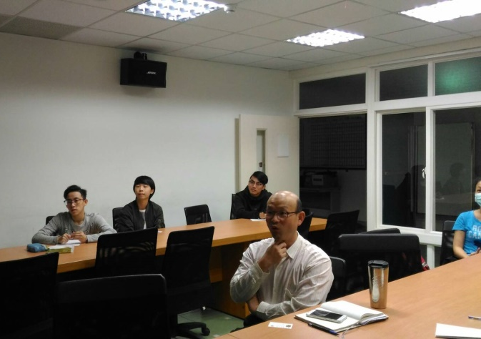 | 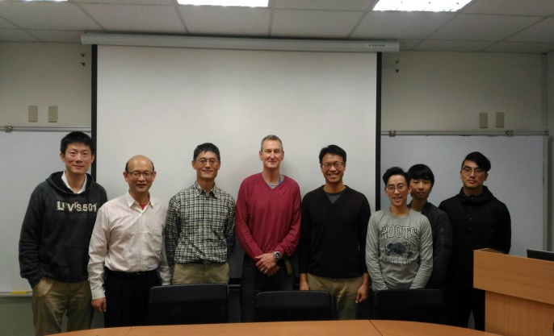

活動名稱：Working as a Sport Psychologist Drawing Inquiry Research Methodology
運動心理實務畫圖法之應用
時間：106年12月09日 9:00-12:00
地點： 體健大樓414教室
主講者： Dr. Robert Schinke
參與人數：18人
活動流程/內容：
本活動以研究生為主，對教練來說，能否與選手敞開心的相處有時比奪得成績更是一大的挑戰，選手遇到瓶頸時，很多時候教練很難直接問出個問題的所在。Robert教授教導我們如何應用畫圖法來提升問問題的技巧，以及分享過去他應用這方法的成果，不同以往的質性訪談方式。
活動效益：
不少同學學會以畫圖法來進行探詢的提問技巧，並有一篇相關論文已經投稿。
活動紀實：
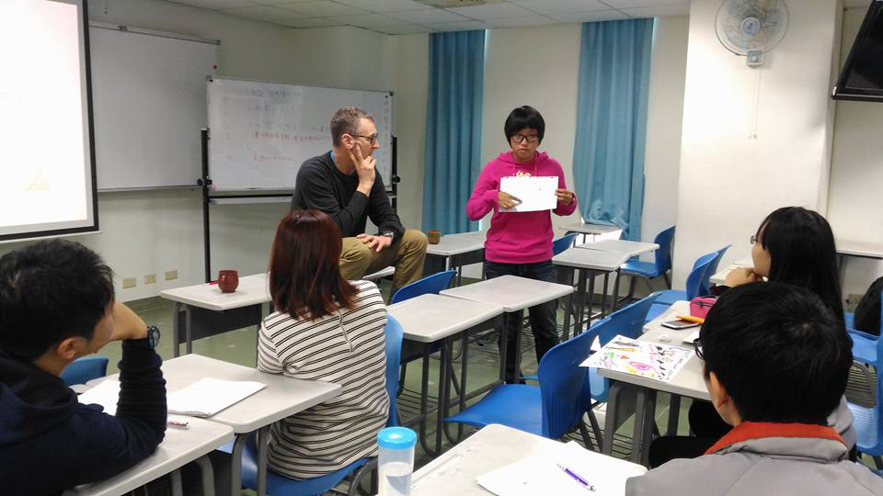 | 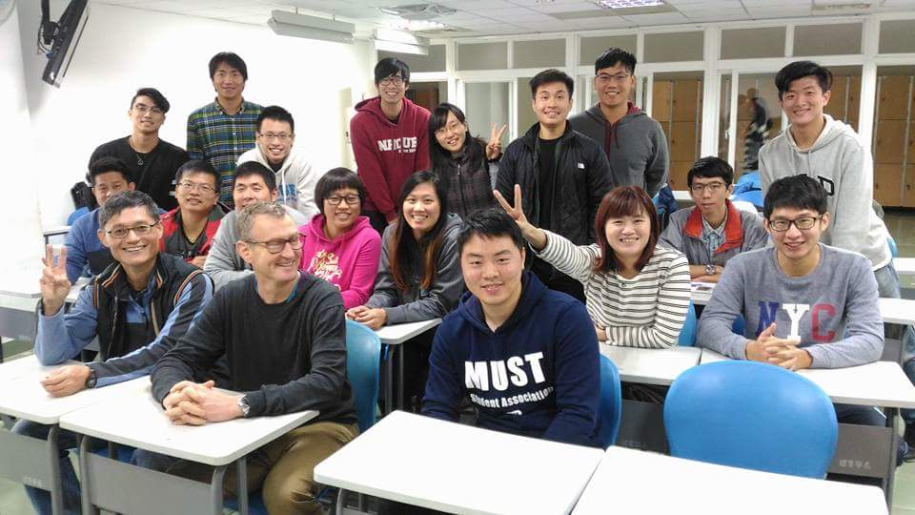

活動名稱：Working with Honorary Chair Professor
時間：106年12月05日-12月10日
地點：國立清華大學南大區體育系
活動流程/內容：
Dr. Schinke熱愛慢跑，與體育系師生及畢業校友有多次的環十八尖山到校本部回南大校區的晨跑。慢跑過程及結束後的用餐，談論學術、研究、教學、家庭及人生。與系上師生培養情感，建立友誼。此外，多次於課後由老師同學帶領 Dr. Robert Schinke 做市區旅遊，體驗台灣的民情風俗，促進文化交流。

活動紀實：
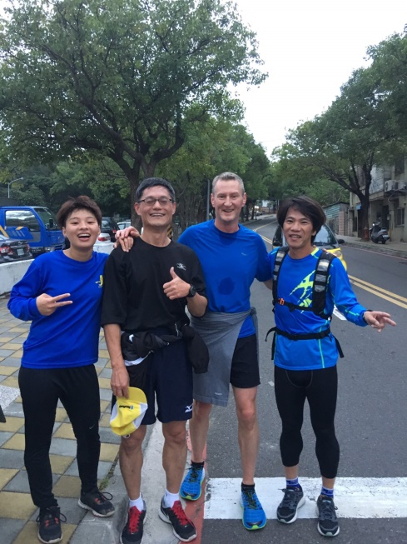 | 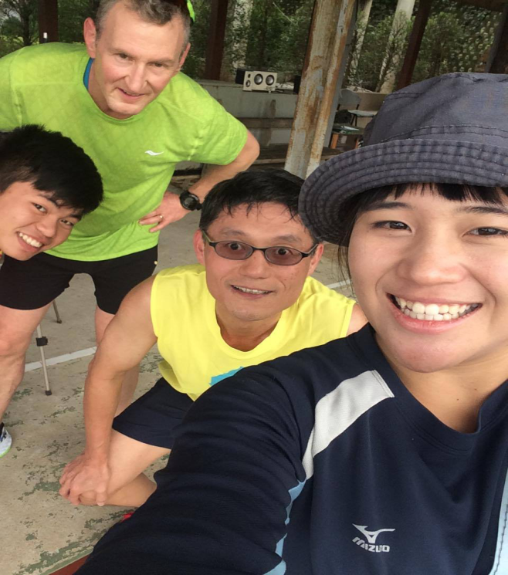
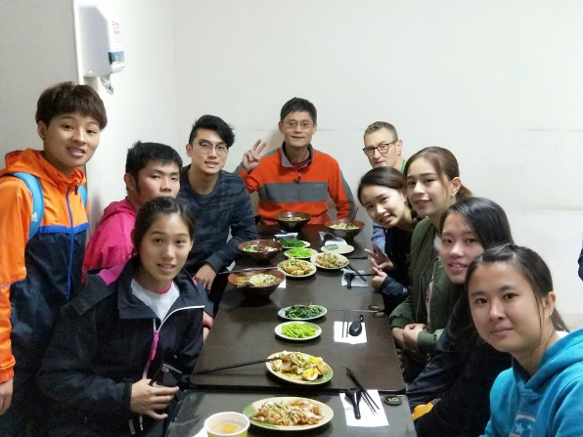 | 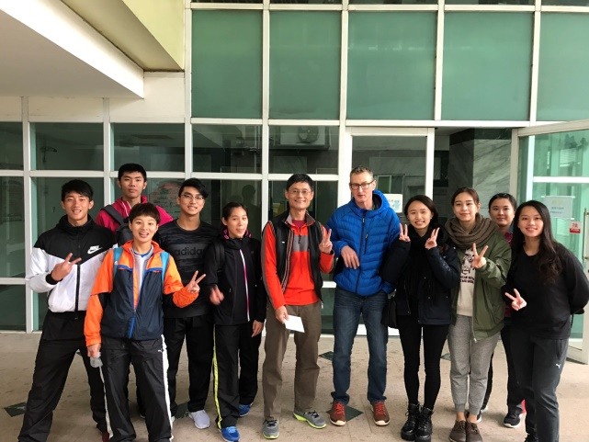

活動名稱：Resilience Training for High Performance
運動表現的心理復原力訓練
時間：107年05月22日 13:30-15:20
地點： 體健大樓413教室
主講者： Dr. Robert Schinke
參與人數：7人
活動流程/內容：
本次活動的對象是碩士班研究生。同學分享心得：這次Dr.Robert Schinke的演講主題是「運動表現的心理復原力訓練」，當得知這消息時就讓我萬分期待，因為對運動員來說很受用，果然聽完受益無窮。開場教授先介紹自己再進到主題「Resilience」，復原力不僅可以讓高表現運動員更進步，還能運用在生活中例如讀書和疾病預防…等，它和每個人息息相關，但基本上運動心理治療需要四年的養成。教授和每位運動員都有很親近的信任關係，通常他只會問運動員有多堅持在訓練上?花多少時間在訓練上?從而越問越深，讓選手自己從回答中深入覺察，教選手從失敗中尋找復原力，告訴她當別人覺得你不可能時，你要相信自己的可能。教授教了一個策略分為四階段，第一階段是了解選手從何時開始有挫敗的自我對話，用來發現問題，第二階段讓選手自我解釋並對照訓練問題，有效調整和增加了解，第三階段找出不正確的事實(反面對話技巧)保留策略，最後是建立心理訓練計畫並高效執行，但這需要運動心理學家才能執行。課堂最後的討論時間，我詢問教授如何在大比賽中不要失常?老師用對話方式領導我自己說出解答，「結果和對手是不可控制的，只有過程是自己可以控制的」如何有效控制過程?要從平常訓練提升訓練專注力，當專注力足夠時緊張因子自然就小了，於是我將這個心理策略實際操作在這週末的國際邀請賽，果真成績證實了教授說的一切理論，感謝這次的演講幫助我恢復運動表現，讓我對心理學產生更大的興趣。
活動效益：
使研究生了解復原力實際操作的方式與原理，並應用於實務。
活動紀實：
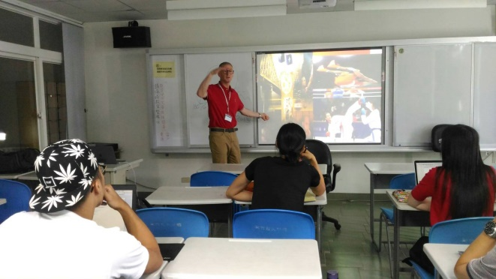 | 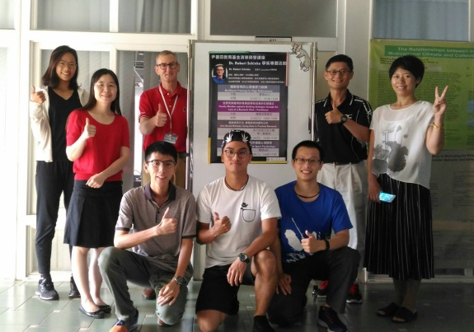

活動名稱：Faculty Member capacity Building Strategies through the Lens of a Research Chair / Practitioner
時間：107年05月23日12:05-13:00
地點： 體健大樓309會議室
主講者： Dr. Robert Schinke
參與人數：12人
活動流程/內容：
本次活動對象為體育系老師與研究生。Dr. Robert Schinke 以Darwin Spider的網為隱喻，作為此講座的主軸；Dr. Robert Schinke以詰問的方式分享其自身經驗，使聽眾能在簡短的講座時間中，經由其的觀點，來反思檢視自己。 Dr. Robert Schinke從「Darwin Spider」切入，說明網絡的非線性組成特性，到「How to weave the web?」、「Build a web of strengths」、「Strategic vision」、「Build a culture of learning」、「Faculty publishing」以及「Barriers to success」等段落，說明學術成員的社群建立，內容淺顯易懂且充實；就我認為，其實Dr. Robert Schinke想強調的不外乎他不斷提到的「curiosity」、「unique」、「culture」、「global」，意即對生活周遭的事物保持好奇心，具備獨立思考的能力，多元文化的學習，以及國際觀，以上四個觀點。 最後，Dr. Robert Schinke以一個「Mission or Vision」的小故事作結；描述他以一個國際學者的身分到其他國家演講時的經歷，與一個研究生相處的插曲，這個研究生從最初的任務，到結束後才暸解他的收穫。這個故事令我印象深刻，一個簡短的小故事，卻發人省思，可能是一個心態的轉變，可能是一瞬間的轉念，事情往往就會有不同的發展，其關鍵皆不在於他人，而掌握在自己。如Dr. Robert Schinke所說的「Who do you want to travel with?」
活動效益：
Dr. Robert Schinke以詰問的方式分享其自身經驗，使聽眾能在簡短的講座時間中，經由其的觀點，來反思檢視自己。
活動紀實：
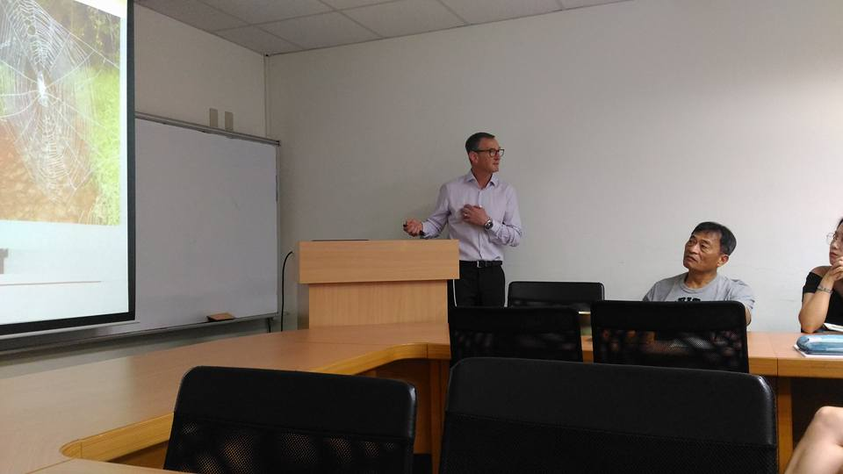 | 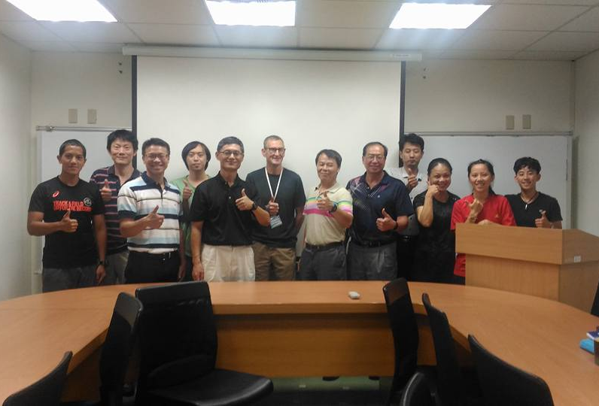

活動名稱：Arts Based Methods: Using Data in Practical Research
時間：107年05月24日 15:30-17:20
地點：南大校區行政大樓第一會議室
主講者： Dr. Robert Schinke
參與人數：20人
活動流程/內容：
本次活動對象為心諮系的老師與研究生。今天能聽到世界知名的運動心理學家Robert真的非常的榮幸，他分享過去的工作經驗，以及如何使用藝術研究方法融入在他的領域中。Robert說道，自己也不是很聰明，過去他周遭的人認為他讀不了大學，他讀到了研究所；又有人認為他考不到博士，現在他是現任世界運動心理學會的理事長。過去不被看好，沒人會想到他會有今日的成就，但他用對的方法、應用各種的理論於實務上，使他有了今天。
身在加拿大的Robert，他的主要工作是運用心理學的技巧幫助運動員提升他們的表現及成績。以心理領域的觀點來看，像諮商或臨床，也是一樣是讓案主變得更好，但不同的是，心理會把他們視為病人，像是醫生幫病人看病一樣。診斷出症狀然後運用心理技巧來治療與幫助。Robert不這麼認為，若是像諮商用一問一答的方式，是很難讓案主多開口說話，更難知道這些運動員內心深處真正的問題。所以Robert採用了畫圖的方式。我覺得這方法真的很奇特，以前我有修門課“諮商實務與應用”不管是一對一或是團體的諮商，都是以問問題的方式，然後由一位領導來帶領我們，當下的氣氛是蠻尷尬凝重的，每個人說的話都蠻簡短的。Robert實際帶我們用畫圖的方式來問問題時，提問題的變得很輕鬆，說得人也會願意多說說自己。因為問問題的可以從畫理找問題，畫這圖案的意義、為什麼這麼畫，回答問題的也就從自己的畫中來描述自己是甚麼樣的人。一張畫包含了種種關於這個人的訊息，而且過程部會感到尷尬或是很負面的情緒，氣氛很和諧幽默，一切都顯得很自然。舊式諮商的方式會讓我有一種感覺，諮商師是為了治療我才會問這些問題來了解我。但畫圖的諮商給我不同的感覺在於對方是想了解我這個人，了解我的背景，不在於治療，因為慢慢在對話的其中就能找出問題的所在，我認為這樣的方式很棒，更能拉近人與人的距離，不是只是單純的身分關係，我覺得我能學到這種方法真的很棒。
活動效益：
將畫圖法應用在質性訪談上，強化探詢的提問技巧。
活動紀實：
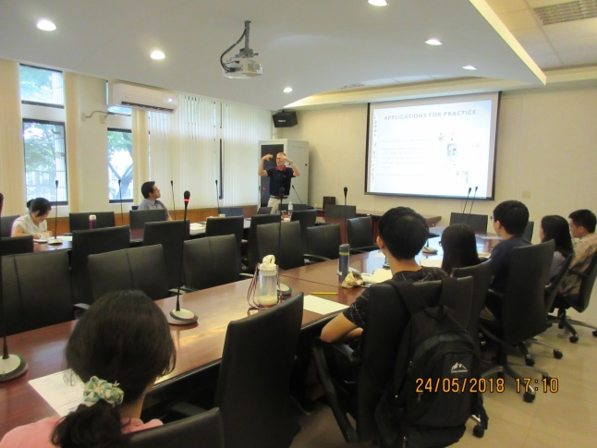 | 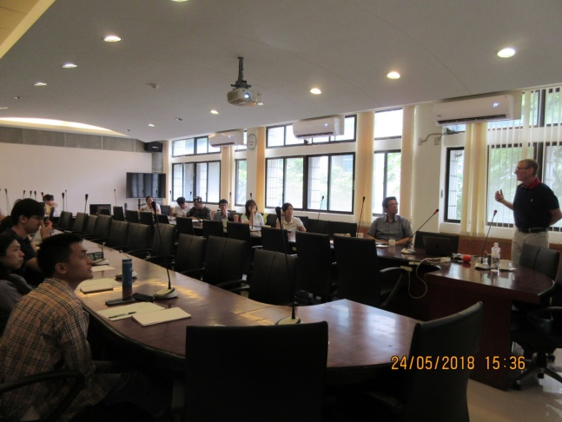
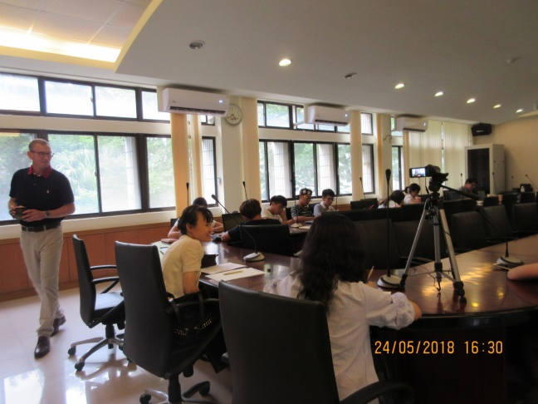 | 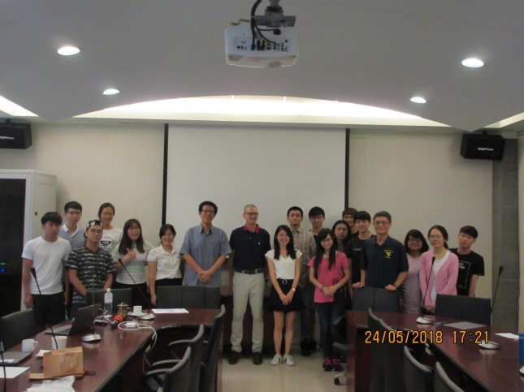

活動名稱：Initiating a National Team to Sport Psychology
加拿大國家代表隊運動心理課程的規劃與建立
時間：107年05月26日 14:00-17:00
地點： 體健大樓409視聽教室
主講者： Dr. Robert Schinke
參與人數：40人
活動流程/內容：
本次活動對象為體育系老師，碩士生與大學部同學。Dr. Robert 是一名有豐富經驗的運動心理學家，他提出一個蠻有趣的概念「眨眼」，在對方眨眼之間(意思應該是說短暫的時間，而不是真的是眨眼的瞬間)，就能快速判斷對方的能力，但這並不是說以後大家都不需要明確的思考過程，一切只憑第六感行事，而是說你必須要不斷的蒐集資訊成為專家後，就可以訓練出快速決斷而且正確的能力，這個概念對我來說還蠻新鮮的，如果你是那行的專家，有時候快速做出來的決定可能會比蒐集資訊再分析過後好。而每一個人都有可能在經過訓練後成為專家。而講師又提到了另一個概念「目標設定」，要先訂出一個目標，而且要有明確的時間，且可以寫在便條紙上，貼滿房子裡你會走過的地方，這有點像在背英文單字，看久了你就背起來了，道理應該是一樣，只要你無時無刻的想到，你就會去實踐，而不是隨著時間慢慢淡忘。在經過這場演講後，我想我會訂出一個目標，努力的去實踐，因為想著想著就錯過了，做著做著就成功了，光只是想的，是不會達成什麼的，只有真正下去做，成功才會離你越來越近。
活動效益：
了解理論後，實際操作並熟練應用於現實中。
活動紀實：
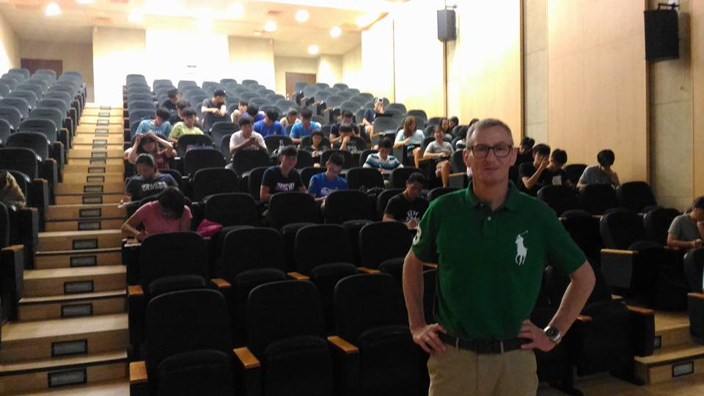 | 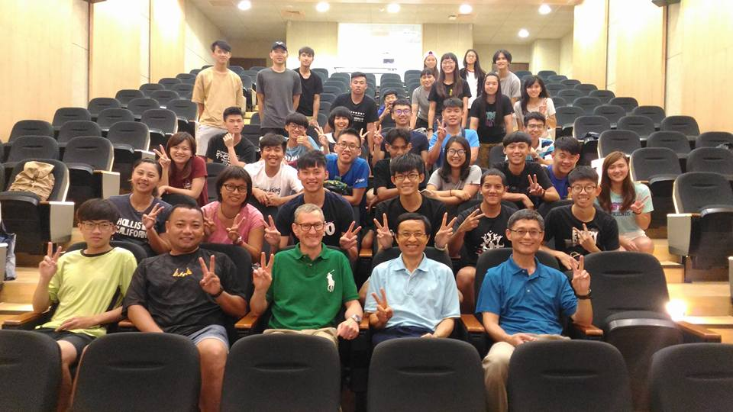

活動名稱：Working with Honorary Chair Professor
時間：107年05月17日-05月27日
地點：國立清華大學南大區體育系
活動流程/內容：
Dr. Schinke第二次來到本系，帶他去體驗台灣的文化，過程一起用餐，談論學術、研究、教學、家庭及人生。繼續培養師生感情，好相處的Robert分享了很多他的哲理，親近的互動下開拓學生們的思想與視野，留下難忘的回憶。
活動紀實：
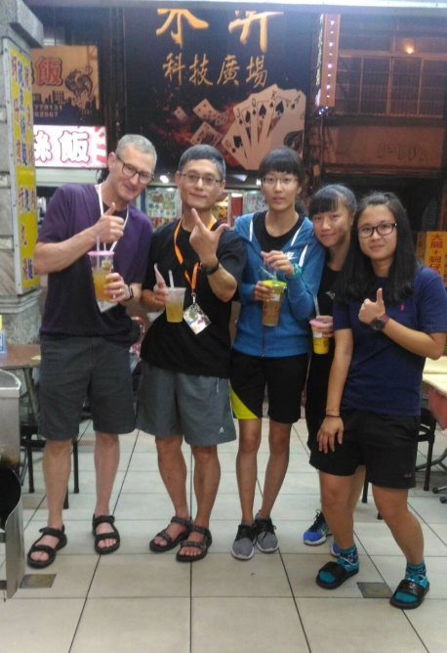 | 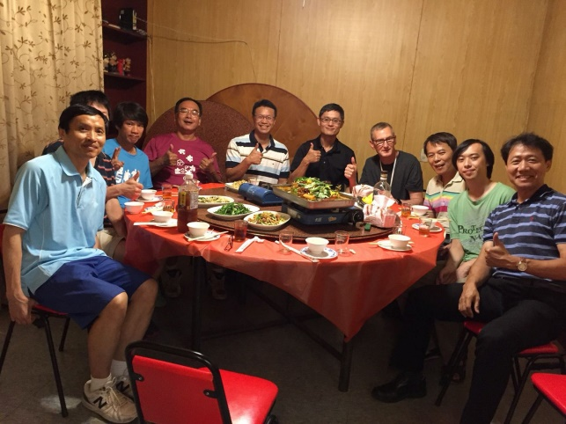
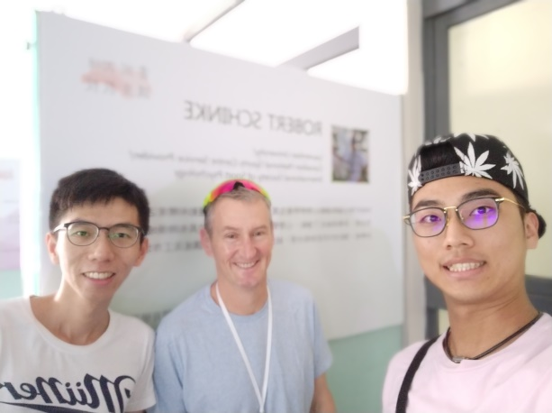 | 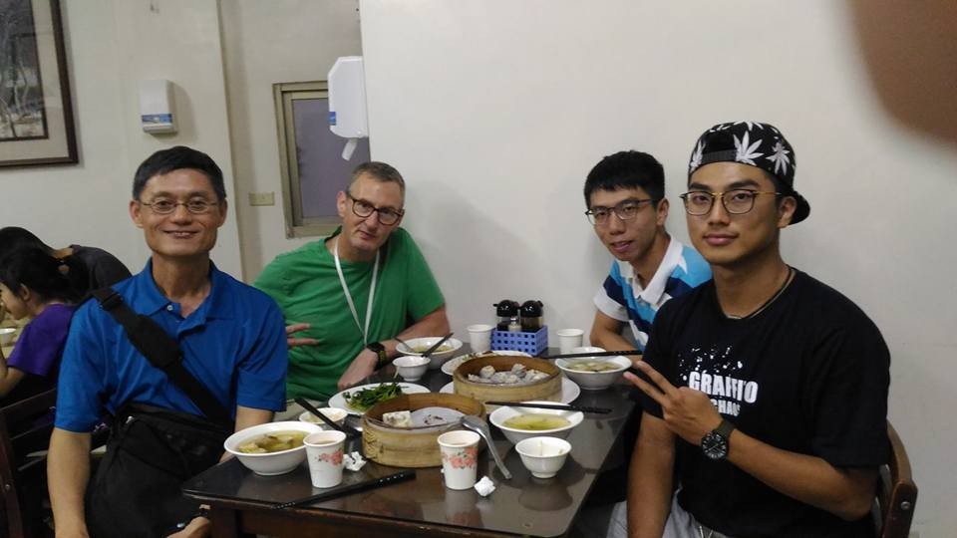

- 差異分析：
- 目標一是提升研究生與大學部學生國際視野。普遍而言，同學接觸到Dr. Robert對他的評價甚高，認為他是一個有學問，容易親近的學者。部分同學則反映英文不夠好，只聽得懂部分的內容，這是造成目標與計畫差異的最大之處。
- 目標二是老師與國際一流學者互動討論，學習與交流。除正式的課堂互動外，Dr. Robert與師生有許多的私下互動與討論，整體而言達到了這樣的目標。由於Dr. Robert為運動心理學領域教授，部分老師由於領域不同，在學術研究合作上有障礙，這是執行與計畫目標的差異之處。
- 目標三為建立更長久的合作關係，目前Robert與系上教師有研究合作者為：高三福、許建民及劉先翔等三位老師，至於教師休假與學生互訪，目前由於未有老師提出申請，較難以評估。
- 未來發展與建議
(1) Dr. Robert目前為世界運動心理學會會長，在國際間非常活躍。建議可以趁其在台灣期間，召開世界運動心理學會理事會，提升台灣的國際學術能見度。
(2) Dr. Robert為2020年加拿大國家隊運動科學召集人，是加拿大多項國家代表隊運動心理的實際負責人。建議來年徵得Dr. Robert同意，可與體育署合作，前往高雄國家選手運動中心交流，對我國備戰亞運與奧運的運動科學及運動心理提出建議與看法。
- 相關補充資料
目前投稿二篇，稿件審稿中，手稿頁面如附檔。
三、本案連絡人及連絡電話
聯絡人：高三福。電話：分機71515

